ĐỊA LÝ 7 (TUẦN 24 – HỌC KỲ II)
Bài 39: KINH TẾ BẮC MĨ (Tiếp theo)
I. MỤC TIÊU
1. Kiến thức
- Biết được nền công nghiệp Bắc Mĩ phát triển ở trình độ cao, sự gắn bó mật thiết giữa công nghiệp và dịch vụ, công nghiệp chế biến chiếm ưu thế.
- Trong công nghiệp đang có sự chuyển biến trong phân bố sản xuất hình thành các trung tâm kinh tế, dịch vụ lớn.
- Trình bày được hiệp định mậu dich tự do Bắc Mĩ (NAFTA), mối quan hệ giữa các thành viên NAFTA, mục đích và vai trò của Hoa Kì trong NAFTA.
2. Kỹ năng
- Phân tích lược đồ công nghiệp
- Đọc và phân tích số liệu thống kê về kinh tế của Bắc Mĩ.
3.Thái độ: Có ý thức yêu thích môn học
4. Định hướng phát triển năng lực
- Chung: Tự học, giải quyết vấn đề, hợp tác, giao tiếp, sử dụng ngôn ngữ.
- Chuyên biệt: Sử dụng tranh ảnh, bản đồ, bảng thống kê

Lý thuyết, Trắc nghiệm Địa Lí 7 Bài 39: Kinh tế Bắc Mĩ (tiếp theo)

A. Lý thuyết

2. Công nghiệp chiếm vị trí hàng đầu trên thế giới
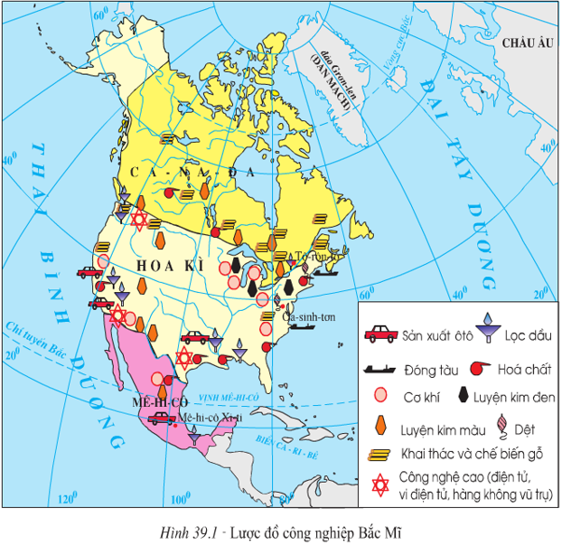
 | Cơ cấu ngành | Phân bố
Hoa Kì | Cơ khí, luyện kim đen, lọc dầu, sx ô tô, đóng tàu, công nghệ cao. Vũ trụ hàng không phát triển mạnh, hiện đại. | Chủ yếu quanh vùng hồ lớn và vên Thái bình dương,…
Canada | Công nghiệp khai khoáng, luyện kim, lọc dầu, chế tạo xe lửa, hóa chất,… | Phân bố ở phía bắc Hồ Lớn và duyên hải Đại Tây Dương.
Mê-hi-cô | Khai thác dầu khí và quặng màu, dầu khí và chế biến thực phẩm,… | Tập trung thủ đô Mê-hi-cô Xi-ti và ven vịnh Mê-hi-cô.
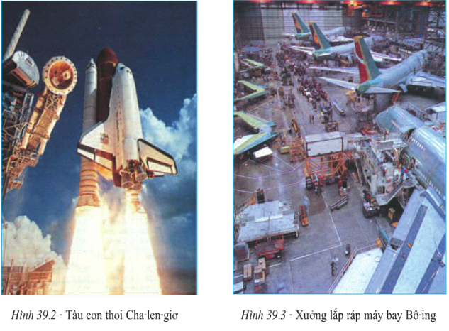

3. Dịch vụ chiếm tỉ trọng cao trong nền kinh tế
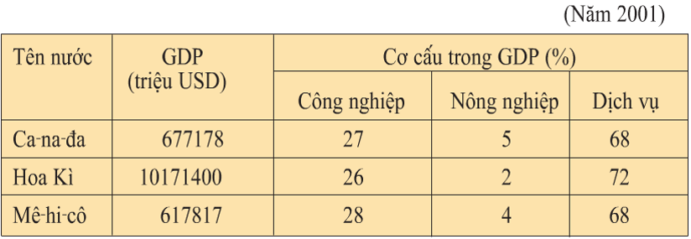
- Cơ cấu GDP: Ngành dịch vụ của các nước Bắc Mỹ chiếm tỷ trọng rất cao.
- Các ngành phát triển mạnh: Tài chính, ngân hàng,Bảo hiểm, Bưu chính viễn thông,…
- Phân bố: Tập trung chủ yếu ven vùng Hồ lớn, Thái Bình Dương, Vịnh Mêhicô,…

4. Hiệp hội mậu dịch tự do Bắc Mĩ (NAFTA)
- Thời gian thành lập 1993.
- Các quốc gia thành viên: Hoa Kì, Mê-hi-cô, Ca-na-đa.
- Mục đích:
+ Kết hợp sức mạnh 3 nước.
+ Tạo thị trường chung.
+ Tăng sức cạnh tranh trên thị trường thế giới.

B. Trắc nghiệm
Câu: 1 Ngành công nghiệp nào sau đây ở Bắc Mỹ chưa phải là công nghiệp hàng đầu thế giới?
A. Hàng không.
B. Vũ trụ.
C. Nguyên tử, hạt nhân.
D. Cơ khí.
Câu: 2 Ưu thế của công nghiệp Mê-hi-cô hiện nay là:
A. Khai khoáng, luyện kim.
B. Dệt, thực phẩm,
C. Khai khoáng và chế biến lọc dầu.
D. Cơ khí và điện tử.
Câu: 3 “Vành đai Mặt Trời” là tên gọi của:
A. vùng công nghiệp mới của Bắc Mĩ
B. vùng công nghiệp lạc hậu của Hoa Kì
C. vùng công nghiệp truyền thống ở Đông Bắc Hoa Kì
D. vùng công nghiệp mới ở phía Nam và ven Thái Bình Dương của Hoa Kì.
Câu: 4 Vùng công nghiệp "Vành đai Mặt Trời" là nơi chiếm ưu thể của ngành:
A. Luyện kim và cơ khí.
B. Điện tử và hàng không vũ trụ.
C. Dệt và thực phẩm.
D. Khai thác than, sắt, dầu mỏ.
Câu: 5 Trong cơ cấu kinh tế ở Bắc Mĩ, lĩnh vực chiếm tỷ trọng lớn nhất là:
A. Nông nghiệp.
B. Công nghiệp.
C. Dịch vụ.
D. Thương mại.
Câu: 6 Sự ra đời của khu vực Hiệp định mậu dịch tự do Bắc Mĩ (NAFTA) trước hết nhằm mục đích:
A. Cạnh tranh với các nước Tây Âu
B. Khống chế các nước Mĩ La-tinh
C. Tăng sức cạnh tranh trên thị trường thế giới
D. Cạnh tranh với các khôi kinh tế ASEAN.
Câu: 7 NAFTA gồm có những thành viên:
A. Hoa Kì, Ca-na-đa, Mê-hi-cô
B. Hoa Kì, U-ru-goay, Pa-ra-goay
C. Hoa Kì, Chi-lê, Mê-hi-cô
D. Bra-xin, U-ru-goay, Pa-ra-goay
Câu: 8 Quốc gia có thu nhập bình quân đầu người cao nhất ở Bắc Mỹ là:
A. Hoa Kì.
B. Canada.
C. Mê-hi-cô.
D. Panama.
Câu: 9 Hãng máy bay Boing là hãng máy bay của:
A. Canada.
B. Hoa Kì.
C. Mê-hi-cô.
D. Ba nước cùng hợp tác.
Câu: 10 Sự sa sút của các ngành công nghiệp truyền thống của vùng Đông Bắc Hoa Kì là không phải do:
A. trình độ kĩ thuật chưa cao
B. thiếu thị trường tiêu thụ
C. thiếu lao động và nguyên liệu
D. Lịch sử định cư lâu đời.

